Slovenská spoločnosť pre fyziatriu, balneológiu a liečebnú rehabilitáciu
prim. MUDr. Miriam Dziaková, PhD.,
hlavná odborníčka MZ SR pre odbor FBLR, prezidentka SS FBLR,
vážení členovia výboru odbornej spoločnosti,

týmto si Vás dovoľujem osloviť, vzhľadom k úspešnosti kurzov v predchádzajúcich rokoch, o spoluorganizáciu pripravovaného XVII. ročníka aj v roku 2024 formou
oslovenia členov spoločnosti s uverejnením informácie o odbornom podujatí s prihláškou pre účastníka na www .
Popis aktivity a program prednášok nižšie.

KURZ – XVII. ročník
OSTEOPORÓZA – KOMPLEX LIEČBY – KINEZIOTERAPIA
A PROBLEMATIKA PANVOVÉHO DNA
(komplex prednášok o osteoporóze, nácvik cvičenia svalstva panvového dna a špeciálnej cvičebnej zostavy podľa Ďurišovej pre pacientov s bolesťami chrbta a osteoporózou)

Termín konania: jednodňový kurz 8. november 2024 (piatok od 11:30 – 17:00 hod.)

Miesto konania: Reumatologicko-rehabilitačné centrum Hlohovec
Kontakt organizátora: Reumatologicko-rehabilitačné centrum s.r.o.,
prim. MUDr. Elena Ďurišová, Pribinova 56, 920 01 Hlohovec
tel.:033/73 01 820, MB:0949 444 444,
www.rrc.sk, e-mail: info@rrc.sk
Popis aktivity:
Formou úvodných prednášok poukázať na závažnosť osteoporózy, nutnosti jej včasnej diagnostiky a komplexnej liečby s predchádzaním komplikácií ochorenia typu osteoporotických fraktúr.
V ďalšej časti sa odborný program venuje problematike vertebroviscerálnych a viscerovertebrálnych funkčných porúch chrbtice, funkčnej patológie svalstva panvového dna s nadväznosťou na osteoporózu (s praktickým nácvikom cvičebnej zostavy svalstva panvového dna „Lúčky“).
V praktickej časti sa rozoberajú špecifiká pohybovej liečby pri osteoporóze s praktickým nácvikom zásad školy chrbta, antigravitačnej relaxácie, nestabilnej plošiny a celej špeciálnej cvičebnej zostavy podľa Ďurišovej.
Určenie kurzu: pre všetkých lekárov, ktorí prichádzajú do kontaktu
s problematikou osteoporózy a panvového dna, pre fyzioterapeutov, pre sestry osteologických, gynekologických a iných ambulancií.
Bližšie informácie, rozpis programu a mapa podrobne na www.rrc.sk
(časť aktuality a vzdelávanie).
Odborné podujatie zaradené do kontinuálneho medicínskeho vzdelávania
s pridelením kreditov.
S pozdravom a úctou Dr. Elena Ďurišová
predseda organizačného výboru
V Hlohovci, dňa 12.4. 2024

ODBORNÝ PROGRAM

11:30 - 11:45 registrácia

11:45 - 12:05 Úvod do problematiky osteoporózy
(definícia, epidemiológia, patofyziológia, rizikové faktory, diagnostika,
funkčná patológia)
Rexová E., Ďurišová E., Ďuriš P.

12:05 - 12:15 Funkčné poruchy chrbtice, panvového dna a osteoporóza
Rexová E., Zvarka J., Baranovičová M.

12:15 - 12:20 Cvičenie svalstva panvového dna - zlepšenie funkčných nadväzností
chrbtice a prevencia močovej inkontinencie
Ďurišová E., Hundáková M., Holub-Beňušová N.

12:20 – 12:30 Komplex terapie osteoporózy
Ďurišová E., Rexa P., Rexová E.

12:30 - 12:40 Význam minerálov a vitamínov v prevencii a liečbe osteoporózy
Ďurišová E., Stančík R., Púčeková M.

12:40 - 12:50 Prevencia pádov- dôležitá súčasť redukcie osteoporotických fraktúr
Ďurišová E., Stančík R., Rexa P.

12:50 – 13:05 Praktické ukážky a nácvik cvičenia zostavy panvového dna „Lúčky“
Rexová E., Ďurišová E., Sivoňová M.

13:05 - 13:20 coffee break

13:20 - 13:30 Osteoporóza - adherencia k liečbe
Ďurišová E.

13:30 – 13:40 Miesto kinezioterapie v liečbe osteoporózy
Zvarka J., Ďurišová E., Synáková J.

13:40 – 13:50 Bolesť pri osteoporóze (+ elektro- a ortézoterapia)
Rexa P., Rexová E.

13:50 - 16:45 Kinezioterapia pri osteoporóze I, II, III
(praktické ukážky školy chrbta, antigravitačnej relaxácie, nestabilnej
plošiny a nácvik celej špeciálnej cvičebnej zostavy podľa Ďurišovej)
Ďurišová E., Rexová E., Rexa P.

16:45 - 17:00 diskusia
17:00 ukončenie s odovzdávaním certifikátov,
autogramiáda autorky publikácie s CD „Bolesti chrbtice, kĺbov, kostí
(špeciálne cvičebné zostavy)“

PRIHLÁŠKA NA KURZ
XVII. ročník
OSTEOPORÓZA – KOMPLEX LIEČBY – KINEZIOTERAPIA
A PROBLEMATIKA PANVOVÉHO DNA
(komplex prednášok o osteoporóze, nácvik cvičenia svalstva panvového dna a špeciálnej cvičebnej zostavy podľa Ďurišovej pre pacientov s bolesťami chrbta a osteoporózou)
Termín konania: jednodňový kurz 8. november 2024 (piatok od 11:30 – 17:00 hod.)

Meno, priezvisko, titul:
Pracovisko (funkcia):
Adresa trvalého bydliska:
Tel, e-mail:

Dátum: Podpis:
Prihlášku k účasti (poštou,mailom ) a úhradu poštovou poukážkou zašlite organizátorovi čo najskôr (záväzne ste do kurzu zaradený podľa poradia úhrady účastníckeho poplatku; účastnícky poplatok sa
pri storne alebo neúčasti nevracia- možná účasť Vášho náhradníka).

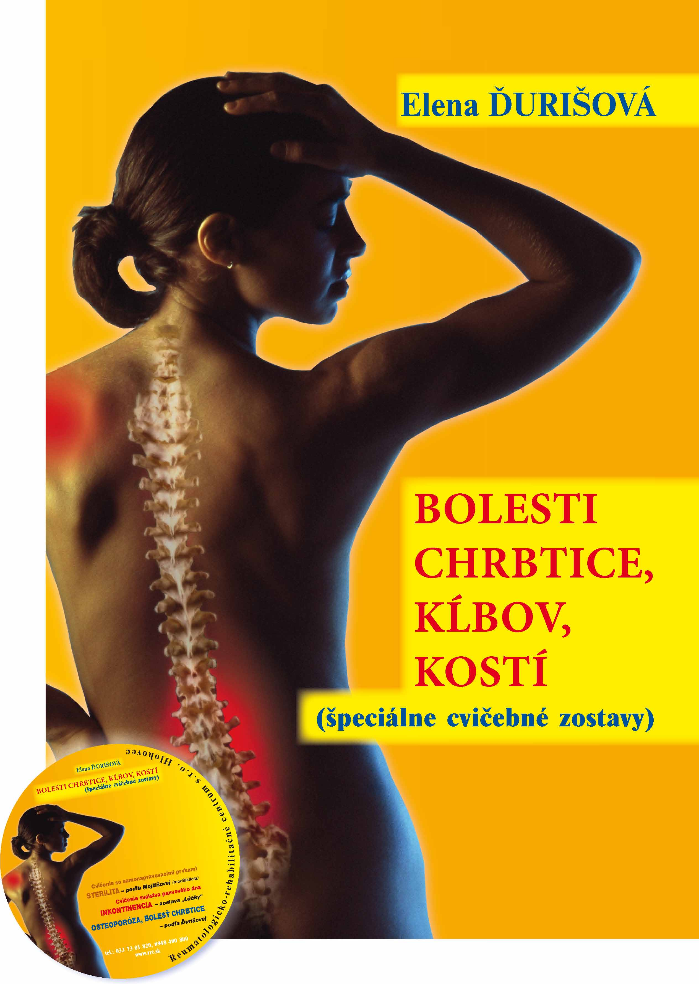

KNIHA + CD – reedícia

„Bolesti chrbtice,kĺbov, kostí (špeciálne cvičebné zostavy)“
... bolesti pri reumatoidnej artritíde
... bolesti pri osteoartróze
... bolesti chrbtice pri sterilite
... bolesti chrbtice pri inkontinencii
... bolesti chrbtice, kĺbov, kostí pri osteoporóze.
Kniha (reedícia) je určená pacientom aj zdravotníkom. Pacientom, aby sa zrozumiteľnou formou dozvedeli čo najviac o svojom ochorení. Zdravotníkom, ktorí sa v dennej praxi stretávajú s riešením bolesti pohybového aparátu svojich pacientov, ako aj študentom medicíny a študentom nelekárskych zdravotníckych odborov.
Okrem podrobných informácií o ochoreniach pohybového aparátu uvádza i rady o ich komplexnej liečbe vrátane špeciálnych vyšetrení a cvičení (drobných kĺbov rúk, pliec, kolien a bedier – aj po totálnej endoprotéze), zásady Školy chrbta a špeciálne cvičebné zostavy i s nahratým CD.
Kniha obsahuje aj súbor dychových cvičení vhodných pre pacientov s postkovidovým syndrómom.
Publikácia je prínosom pre všetkých, ktorí bolesti majú, alebo im chcú predchádzať.
Je dôležité vedieť, ako si so svojimi ťažkosťami poradiť aj v domácom prostredí a tým zvýšiť kvalitu svojho života.

Cvičebné zostavy (v knihe aj na CD):
samonapravovacie prvky, sterilita–podľa Mojžišovej (modifikácia.)
panvové dno, inkontinencia – cvičebná zostava „Lúčky“
osteoporóza, bolesť chrbtice – podľa Ďurišovej.

www.rrc.sk
Predaj v kníhkupectvách alebo formou dobierky: tel.: 033 7301 82 e-mail: info@rrc.sk
sms správou: 0949 444 444 alebo 0948 400 800

